Dokumentation
GIS-Day 2023
C3: City Craft - Plane eine Stadt
Hinterholzer & Mayer

Geo- und Wirtschaftsmedien und ihre Didaktik
Gruppe Koller / Breitfuss - WS 2023/24

Linz, am 15. November 2023

Inhaltsverzeichnis
1. Vorwort 3
2. Einleitung/Überblick 4
3. Teaser 4
4. Lernziele 4
5. Bezug zum Lehrplan 5
6. Informationsblatt 6
7. Organisatorisches 7
7.1 Vorbereitung 7
7.2 Material 7
8. Aufbau 7
9. Durchführung 9
10. Arbeitsaufträge 11
11. Output – Stadtplanung 12
11.1 Vergleich der ökologischen Öffis-Städte 12
11.2 Vergleich der Industriestädte 13
11.3 Vergleich der Tourismusstädte 14
11.4 Vergleich der Familienstädte 15
12. Fachdidaktische Anknüpfung 16
13. Konzept- und Methodenwissen 17
13.1 Konzeptwissen 17
13.2 Methodenwissen 17
14. Reflexion 18
15. Kopiervorlagen 19
16. Abbildungsverzeichnis 19
17. Literaturverzeichnis 19

Vorwort

In diesem Jahr bot sich uns die Gelegenheit im Seminar “Geo- und Wirtschaftsmedien und ihre Didaktik" einen Workshop am GIS-Day zu gestalten und zu leiten. Die Entscheidung fiel auf das Thema "Plane eine Stadt", da uns beide der Aufbau, die Strukturierung und die Entwicklung von Städten besonders interessieren und wir uns vorstellen konnten, dieses Konzept erfolgreich mit Schülern umzusetzen.
Um den Schülerinnen und Schülern den größtmöglichen Nutzen aus diesem Projekt zu bieten, orientierte sich unser Workshop an Flächenwidmungsplänen, die wir dankenswerterweise von Herrn Prof. Koller in sehr großem ausgedrucktem Format erhalten haben. Die Umsetzung und Planung bereiteten uns viel Freude, und wir können diese Art der Projektarbeit nur jedem empfehlen.

Einleitung/Überblick

In unserem Workshop lernen die SuS mit Hilfe von Flächenwidmungsplänen Städte zu analysieren, zu gliedern und zu bewerten. Sie sind in der Lage Flächenwidmungspläne zu lesen und Aussagen über die Verbauung eines Grundstückes zu treffen. Dabei lernen sie auch die funktionale Gliederung der Stadt, die auf Flächenwidmungsplänen beruht, kennen. Weiters sind sie in der Lage ihre Wunschstadt aufgrund eines gesetzten Ziels selbst zu planen, ihre Ergebnisse zu reflektieren und zu argumentieren, wie und warum sie ihre Ziele erreicht haben. Der Workshop dauert ca. 25 Minuten.

Teaser

Taucht ein in die Welt von City Craft! 🌆🚀 Werde zur Architekt:in und gestalte deine Traumstadt durch smarte Lagebeziehungen. Entdecke, wie jede Entscheidung den urbanen Lebensraum formt. Gemeinsam erschaffen wir innovative Städte der Zukunft! Sei kreativ, lerne über Flächenwidmungspläne und werde Teil einer einzigartigen gestalterischen Reise. Lass uns gemeinsam die Stadt deiner Träume erschaffen!
#CityCraft #Stadtgestaltung #Zukunftsarchitekten"

Lernziele

Die SuS sind in der Lage...
- ... verschiedene Flächenwidmungen zu benennen. (1)
- ... die funktionale Gliederung einer Stadt mit Hilfe eines Flächenwidmungsplans zu beschreiben. (1)
- ... den Flächenwidmungsplan von Schärding mit dem von Steyr zu vergleichen. (2)
- ... Flächenwidmungspläne zu analysieren und die abgebildeten Städte hinsichtlich ihrer Bedeutung für die umliegende Region zu interpretieren. (3)
- ... eine Stadt aufgrund ihrer Wunschvorstellungen zu modellieren und zu modifizieren. (3)
- ... ihre eigene Lebenssituation zu reflektieren und wünsche über ihren zukünftigen Wohnort zu äußern. (3)

Bezug zum Lehrplan

1.Klasse
Kompetenzbereich Leben und Wirtschaften im eigenen Umfeld
  - eigene Wünsche und Bedürfnisse formulieren, vergleichen und reflektieren, deren Umsetzbarkeit überprüfen und erklären.
1.4. wesentliche Charakteristika der räumlichen Umwelt erheben, beschreiben und individuell bewerten;
3.Klasse
Kompetenzbereich Entwicklungen am Wirtschaftsstandort Österreich
3.6. Industrieregionen, Tourismusregionen, landwirtschaftlich geprägte Regionen und Regionen mit anderen wirtschaftlichen Schwerpunkten charakterisieren und verorten;
3.7. persönliche, gesellschaftliche, ökonomische und ökologische Folgen der Ansiedelung eines Unternehmens in einer Region, ua. neue Anforderungen und Impulse hinsichtlich Infrastruktur (bspw. Bildung, öffentlicher Verkehr) sowie demografische und strukturelle Veränderungen erkennen;
3.9 die Aufgaben der einzelnen Akteure in der ökosozialen Marktwirtschaft (private Haushalte, Unternehmen, Staat, Banken, Oesterreichische Nationalbank, Sozialpartner etc.) und ihr Zusammenwirken beschreiben, mögliche Interessenskonflikte und Kooperationen analysieren;

Kompetenzbereich Zentren und Peripherien in Österreich
3.15. Zentren und Peripherien Österreichs abgrenzen, in Geomedien verorten und die Relativität jeder Abgrenzung erläutern;
3.16. die Gestaltung von zentralen und peripheren Lebensräumen mit Hilfe von originalen Begegnungen und Geomedien vergleichen und deren Lebensqualität individuell bewerten.
3.17. mit Hilfe von (Geo-)Medien die Raumnutzungen für Wohnen, Arbeit, Verkehr, Freizeitaktivitäten und Tourismus vergleichen sowie Lösungsansätze der Raumplanung bei Nutzungskonflikten erörtern.

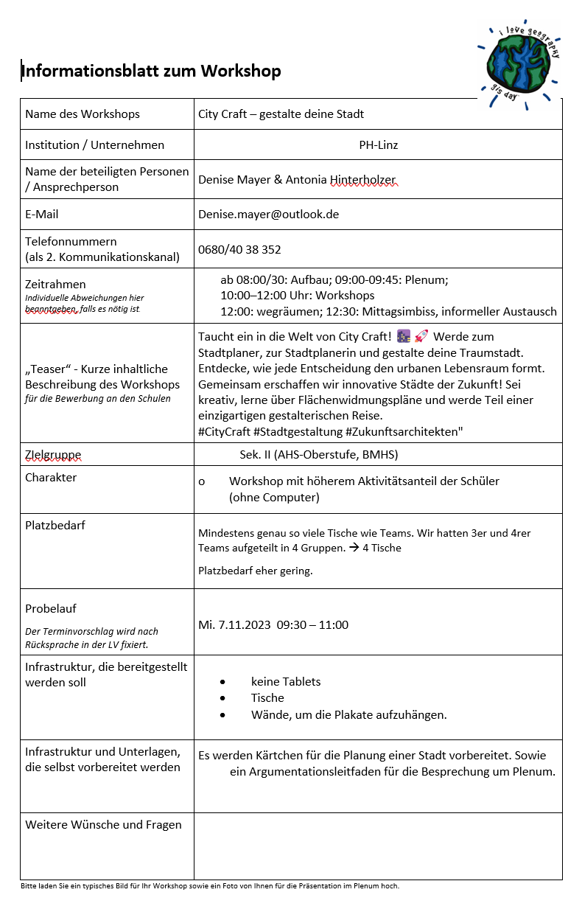
Informationsblatt
Abbildung SEQ Abbildung \* ARABIC1: Infoblatt GIS-Day

Organisatorisches

7.1 Vorbereitung
Zur Vorbereitung des Workshops benötigen sie etwaige Unterlagen.
- Die "Kärtchen" zur Stadtplanung (bitte auch unbedingt ausdrucken)
- Flächenwidmungsplan (hier Linz)
- Legende zum Flächenwidmungsplan
- Ziele einer Stadt
- Abschlussreflexion und Argumentation (Satzanfänge)
- Zuordnungsspiel
PS: an der PHDL können Sie sich bei Herrn Prof. Koller Plakate für die Flächenwidmungspläne von Steyr und Schärding ausborgen

7.2 Material
Alle Unterlagen finden sie im Moodle Lernkurs unter:
Kurs: Mayer.Denise _Geomedien_23ws (schule.at)
Außerdem können Sie sich weitere Flächenwidmungspläne aus ganz Oberösterreich unter folgendem Link downloaden:
https://wo.doris.at/weboffice/synserver?project=weboffice&client=flex&user=guest&basemapview=or_flaewi
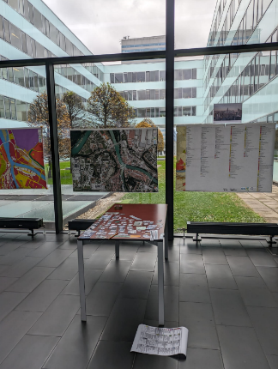

Aufbau

Wir haben die Städte mit den vier verschiedenen Zielen auf vier Tischen aufgeteilt und mit einem Abstand von ca. 1,5 – 2 m voneinander aufgestellt. Immer zwei Tische gengenüber.
Auf den Glaswänden haben wir die Plakate der Flächenwidmungspläne sowie die dazugehörigen Orthofotos und die Legende des Flächenwidmungsplans platziert.
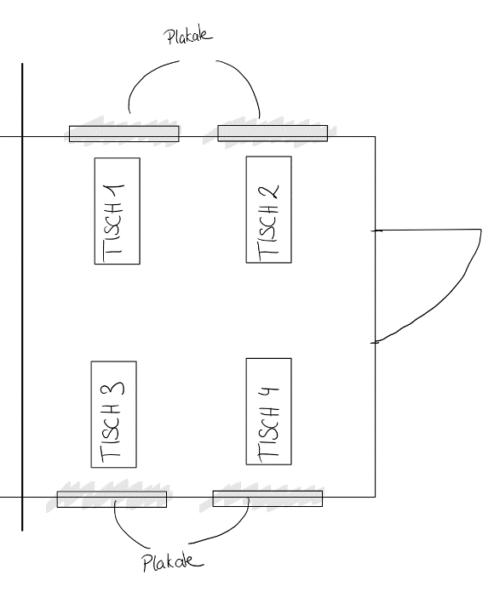
Abbildung 2: Fotos vom Workshop
Abbildung SEQ Abbildung \* ARABIC3: Aufbau Workshop
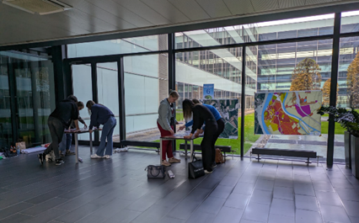
Abbildung SEQ Abbildung \* ARABIC4: Fotos vom Workshop

Durchführung

Wir beginnen unseren Workshop mit einer kurzen Begrüßung und Vorstellung der Workshopleitung. Danach machen wir einen sanften Einstieg ins Thema der Stadtplanung, indem wir die SuS nach ihrer Herkunft fragen. Leben sie in einer Stadt oder in einem Dorf? Wenn sie in einem Dorf leben, aus welchen Gründen fahren sie oder ihre Eltern in die Stadt. Welche Daseinsfunktionen erfüllt die Stadt? Welchen Bedeutungsüberschuss hat die Stadt? Welchen Grad an Zentralität weist diese Stadt für ihre umliegenden Gebiete auf? Gibt es in der näheren Umgebung eine größere Stadt, die einen höheren Grad an Zentralität aufweist? Welche Daseinsgrundfunktionen deckt diese Stadt zusätzlich ab?
Über diese Fragen findet die Überleitung zur funktionalen Gliederung der Stadt statt. Wir erklären den SuS, dass man eine Stadt nach ihren Funktionen gliedern kann, also Bereiche in denen Handel stattfindet, Teile in denen hauptsächlich Wohngebiete sind, Naherholungsgebiete wie Grünflächen usw. Weiters erklären wir ihnen, dass diese funktionale Gliederung einer Stadt auf Flächenwidmungsplänen beruht.
Im nächsten Schritt zeigen wir den SuS die Flächenwidmungspläne von Steyr und Schärding. Zuallererst sollen sie sich zurechtfinden und von der Legende ablesen, welche Farbe auf dem Plan welcher Bedeutung zugewiesen ist. Sie sollen darüber nachdenken welche spezifischen Gebäude in einer bestimmten Flächenwidmung, wie zum Beispiel „Industriegebiet“ stehen. Danach werden sie dazu aufgefordert die Flächenwidmungspläne der beiden Städte miteinander zu vergleichen. Welche unterschiede können sie erkennen? Warum befindet sich das Industriegebiet außerhalb der Stadt? Aus welchen Gründen befindet es sich östlich? Wo sind die Wohngebiete der Stadt angesiedelt?
Nach dieser Input- und Erarbeitungsphase werden die SuS in vier Gruppen geteilt. (Am besten 3 – 4 Kinder pro Gruppe, wenn das nicht möglich ist, sollte man eine zusätzliche Gruppe anbieten). In den vier Gruppen werden jeweils vier verschiedene Ziele einer Stadt definiert aufgrund derer sie ihre Stadt planen sollen. Unsere vier Ziele waren:
- Plane eine Stadt, die auf Tourismus ausgelegt ist.
- Plane eine Stadt, die sehr attraktiv für Familien ist.
- Plane eine Industriestadt, in der es viele Arbeitsmöglichkeiten gibt.
- Plane eine ökologische Öffis-Stadt, mit möglichst kurzen und guten Verkehrsverbindungen
Die SuS konnten sich selbst für ein Thema entscheiden und ihnen wurde bei der Planung ihrer Stadt viel Freiheit und Kreativität gelassen. Sie hatten viele Auswahlmöglichkeiten, mussten aber nicht alle Kärtchen verwenden, außerdem konnten sie neue Kärtchen anfordern, wenn sie das Gefühl hatten ihre Stadt brauch mehr Supermärkte, Kindergärten oder Sonstiges.
Am Ende des Workshops durften die SuS ihre Stadt im Plenum vorstellen und sollten argumentieren, wie und warum sie ihre Ziele erreicht haben. Dies lief leider nicht so gut, da die SuS immer wieder vergasen in die Richtung ihren Zielen zu argumentieren. Aus diesem Grund haben wir für die zukünftigen Workshops eine Argumentationshilfe vorbereitet, die sie auch in unserem Lernkurs auf Moodle finden.
Im Zuge des GIS-Days gibt es für jeden Workshop eine Punktevergabe. Dazu haben wir eine Zuordnungsspiel entwickelt. Bei der die SuS den Flächenwidmungsbegriffen: Grünland, Bauland und Verkehrsfläche die Wörter: Radweg, Park und Unternehmen zuordnen mussten.
- Für 3 richtige Antworten erhalten sie 5 Punkte, für 2 richtige Antworten erhalten sie 4 Punkte,
- für 1 richtige Antwort erhalten sie 3 Punkte
- und für keine richtige Zuordnung erhalten sie 2 Punkte. Diese 2 Punkte setzten sich zusammen aus Mitarbeit und produktiven Ergebnissen.
Die Grundidee mit den Flächenwidmungsplänen übernahmen wir von einer anderen Gruppe aus dem Jahr 2014. Wir entwickelten sie weiter und adaptierten unsere Ideen.

Arbeitsaufträge

Unsere Arbeitsaufträge für die Schüler:innen waren strukturiert und zielgerichtet. Nachdem wir ihre Herkunft ermittelt hatten, erkundigten wir uns nach den Hauptgründen für ihren Besuch in der Stadt, sei es zum Einkaufen, für Bildungszwecke oder Arbeit. Anschließend führten wir die Gruppe zu den Flächenwidmungsplänen, entweder von Steyr oder Schärding, um einen kurzen Überblick zu erhalten. Die Frage, was die rote Fläche repräsentiert - Geschäfte -, diente als Einstieg.
Der nächste Schritt bestand darin, die Schüler:innen in vier gleich große Gruppen aufzuteilen und sie aufzufordern, darüber nachzudenken, welche der vier Städte sie gerne bauen würden. Nach etwa 15 Minuten Bauphase fragten wir sie, warum sie ihre Stadt auf diese Weise gestaltet hatten, ob sie glaubten, dass eine solche Stadt Zukunft hat, und ob sie selbst in dieser Stadt leben wollen. Die Aufgabe bestand darin, ihre Entscheidungen zu begründen und dabei ihr übergeordnetes Thema oder Ziel in den Fokus zu stellen.
Nachdem jede Gruppe ihre Stadt vorgestellt hatte, erweiterten wir die Aufgabenstellung. Die Schülerinnen und Schüler wurden gebeten, die Begriffe Grünland, Bauland und Verkehrsfläche den Wörtern Radweg, Park und Unternehmen zuzuordnen. Dies diente dazu, ihr Verständnis der Flächenwidmungsbegriffe zu vertiefen und gleichzeitig kreativ zu denken.
Die klaren, gut verständlichen Arbeitsaufträge ermöglichten den Schülerinnen und Schülern eine strukturierte Umsetzung der Aufgaben, während sie gleichzeitig Raum für Kreativität und individuelle Überlegungen ließen.
Arbeitsaufträge:
- Lies aus der Legende des Flächenwidmungsplans die Bedeutung der Fläche XY ab.
- Gib mögliche Gebäude und Einrichtungen an, die sich auf dieser Fläche befinden.
- Findet euch in vier gleich großen Gruppen zusammen und entscheidet euch für ein Stadtziel.
- Plant eine Stadt, die euer Ziel erfüllt, überlegt dabei auch warum und wie gerade eure Stadt dieses Ziel erreicht.
- Argumentiert warum eure Stadt das Ziel erreicht hat, benutzt dazu die vorgefertigten Satzanfänge.
- Ordner den Begriffen Grünland, Bauland und Verkehrsfläche folgende Wörter zu: Radweg, Park und Unternehmen.

Output – Stadtplanung
Trotz derselben Aufgabenstellung haben die SuS ihrer Kreativität freien Lauf gelassen und total verschiedene Städte entwickelt und ihre Ziele mit verschiedensten Argumenten erreicht.

11.1 Vergleich der ökologischen Öffis-Städte

Abbildung 5: Ökostädte
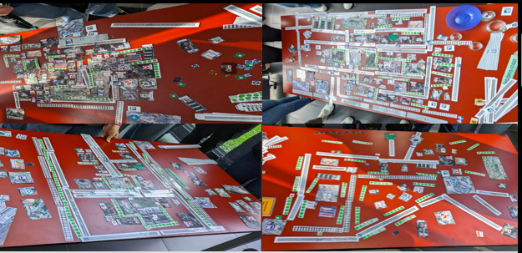

In diesem Workshop sollten die Teilnehmer:innen eine besonders ökologische Stadt entwerfen, die vorzugsweise nur mit öffentlichen Verkehrsmitteln zugänglich ist. Anhand der vier Abbildungen wird deutlich, dass die Schüler:innen unterschiedliche Vorstellungen von „grünen Städten“ haben. Für manche ist es eine Stadt ohne Autos, ohne die Notwendigkeit von Straßen, während andere sich eine Stadt vorstellen, in der Autos am Stadtrand geparkt sind.
Alle Gruppen haben jedoch erkannt, dass es entscheidend ist, viele Parks und Grünflächen zu integrieren, um den Sauerstoffkreislauf aufrechtzuerhalten. Es fällt auch auf, dass einige Gruppen eine gut strukturierte Stadt entworfen haben, die verschiedene Orte durch Radwege oder Schienen verbindet, während andere mehr Freiflächen zur Verfügung haben und der eigenen Kreativität freien Lauf lassen, um Transportmöglichkeiten von A nach B zu gestalten.
Wir haben jede Gruppe befragt, ob sie in einer solchen Stadt leben würden, und von allen Ökostadt-Planer:innen erhielten wir ein klares „Ja“. Sie betonten, dass sich in der Stadtplanung tatsächlich etwas ändern müsse, und sahen solche Konzepte auch in Österreich als realistische Möglichkeit.

11.2 Vergleich der Industriestädte

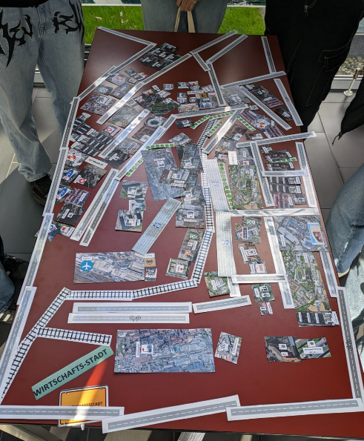 | 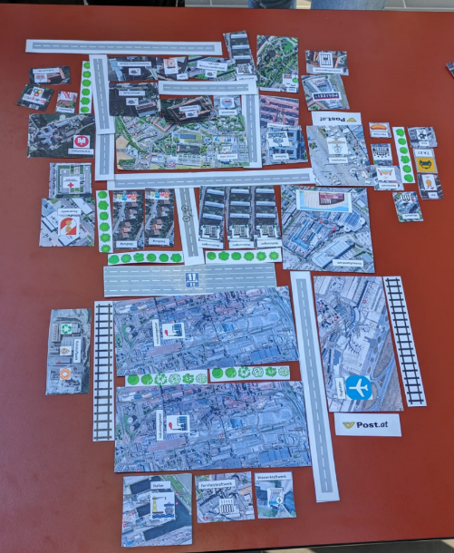 | 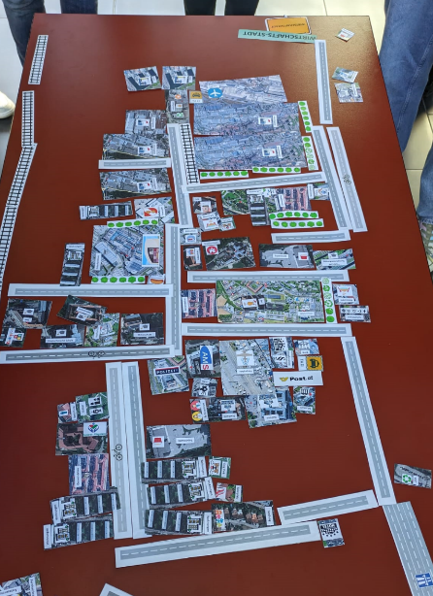
Abbildung 6: Industriestädte

Die Workshop-Teilnehmer:innen hatten die Aufgabe, eine gut durchdachte Industrie- bzw. Wirtschaftsstadt zu planen und zu gestalten. Dabei wird deutlich, dass einige Schüler:innen sich intensiv mit der Frage auseinandersetzten, wie sie von A nach B gelangen sollen und ob dabei Auto, Zug oder Fahrrad die klügste Wahl sind. Interessanterweise bezogen sich viele Gruppen bei ihren Überlegungen auf Städte wie Linz und orientierten sich daran, da Linz für sie das Bild einer typischen Industriestadt darstellte.
Besonders die Kleingruppe, die die rechte Stadt (siehe Abbildung 6, Bild 3) plante, hatte zu Beginn Schwierigkeiten und wusste nicht genau, wie sie die Aufgabenstellung angehen sollte. Nach einer kurzen Inputphase überwanden sie jedoch diese Hürden und arbeiteten mit Fleiß an ihrer Planung. Die Meinungen darüber, ob sie in einer solchen Stadt leben möchten, waren jedoch geteilt. Einige waren überzeugt und betonten, dass es viele Arbeitsplätze gäbe, während andere Bedenken wegen der möglichen Abgase von den Unternehmen äußerten.

11.3 Vergleich der Tourismusstädte

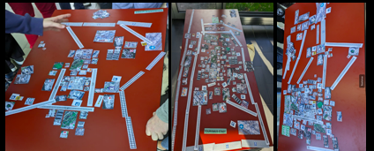
Abbildung 7: Tourismusstädte

Die Aufgabe, eine möglichst touristenfreundliche Stadt zu planen, schien allen teilnehmenden Gruppen recht leicht zu fallen. Während einige mehr Gedanken in ihre Planung investierten als andere, hatten wir den Eindruck, dass allen etwas einfiel. Die Überlegungen der Teilnehmer:innen reichten von persönlichen Bedürfnissen wie „Was möchte ich haben, wenn ich im Urlaub bin?" bis hin zu pragmatischen Überlegungen wie „Die Tourist:innen müssen ja auch irgendwie hinkommen, also brauchen wir entweder Parkplätze, einen Bahnhof oder einen Flughafen“.
Auffällig war dabei der wiederkehrende Gedanke, dass es schön wäre, wenn die Stadt autofrei wäre. Das bedeutet, dass die Autos außerhalb der Stadt parken und sich innerhalb der Stadt keine Fahrzeuge befinden sollten. Diese Idee wurde mehrfach angesprochen und reflektiert den Wunsch nach einer umweltfreundlichen und entspannten Atmosphäre für Tourist:innen.

11.4 Vergleich der Familienstädte

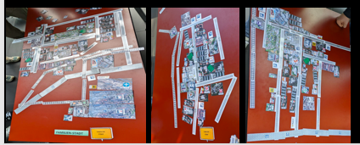
Abbildung 8: Familienstädte

Die Teilnehmer:innen haben sich bei der Planung und Umsetzung einer Familienstadt intensiv mit verschiedenen Überlegungen auseinandergesetzt. Die zentralen Fragestellungen waren: Was hat mir als Kind gefallen? Warum würde ich gerne mit meiner Familie in die Stadt ziehen? Wie gefährlich sind Straßen für Kinder in der Stadt? Diese und viele weitere Gedanken flossen in die Gestaltung ihrer Städte ein.
In allen Gruppen lag der Fokus darauf, eine möglichst kinderfreundliche Stadt zu schaffen. Daher wurden zahlreiche Kindergärten, Parks und Schulen in die Planung integriert. Einige Gruppen dachten sogar noch einen Schritt weiter und planten Clubs, Bars und Restaurants für Familien, mit der Begründung, dass sich auch die Eltern erholen sollten.
Auffällig war erneut, dass in fast allen Planungen die Autos außerhalb der Stadt verortet waren, und die Menschen vorwiegend mit dem Zug in die Stadt gelangten. Dies unterstreicht die Tendenz, eine verkehrsfreundliche Umgebung zu schaffen und die Innenstadt für Familien sicherer und angenehmer zu gestalten.

Fachdidaktische Anknüpfung

Raumbegriffe nach Ute Wardenga (2002):
- Raum als Container
- Raum als System von Lagebeziehungen
- Raum als Kategorie der Sinneswahrnehmung
- Raum als soziales Konstrukt
In unserem Workshop befanden wir uns mit den SuS hauptsächlich in den ersten beiden Räumen.
Wir starten unseren Workshop mit den Fragen: Woher seid ihr? Welche ist die nächstgelegene Stadt und warum fahrt ihr oder eure Eltern in die Stadt? Mit diesen Fragen befinden wir uns automatisch im 2. Raum nach Ute Wardenga, der Raum als System von Lagebeziehungen. In diesem Raumbegriff wird besonderer Wert auf die Bedeutung von Standorten, Lage-Relationen und Distanzen für die Schaffung gesellschaftlicher Wirklichkeit gelegt (Wardenga, 2002). Hier wird auch die Theorie der zentralen Orte von Walter Christaller schlagend. Den SuS wird klar, dass sich Städte in einer Wechselwirkung mit dem Umland und anderen Städten befinden. Sie wissen nun, dass größere Städte vielfältigere Angebote für ihre Bewohner bieten.
Um in den ersten Raum, den Container Raum, zu wechseln fragen wir die SuS welche Einrichtungen und Gebäude es in der Stadt gibt, die eine Daseinsgrundfunktion erfüllen, aber nicht in jedem Dorf verfügbar sind. Im Container Raum zählen die SuS alle öffentlichen Einrichtungen, Unterhaltungsprogramme, Grundversorgungen auf, die in einer Stadt benötigt werden.
In diesem Raum werden bestimmte Sachverhalte der physisch-materiellen Welt enthalten sind aufgefasst (Wardenga, 2002).

Konzept- und Methodenwissen

13.1 Konzeptwissen
Im Bereich des Konzeptwissens geht es darum, wie die Schüler:innen komplexe Wissensstrukturen auf begrifflicher Ebene ordnen und strukturieren können. Dies ermöglicht es, Gleiches zu klassifizieren und Systeme der Über- und Unterordnung zu erkennen (Hofmeiser, 2005).
„Beim Wissen über bereichsspezifische Techniken und Methoden enden die Handlungssequenzen nicht in einem einzigen vorher festgelegten und bekannten Ziel und/ oder es ist kein sicherer Weg zur Zielerreichung gegeben. Deswegen müssen Handlungsschritte ausgewählt und in eine geeignete Reihenfolge gebracht […] und der Handlungsweg erst gefunden werden, da die Situation von typischen Standardsituationen abweicht.“ (Hofmeister, 2005)

In Bezug auf den Workshop ging es darum, dass die Schüler:innen in der Lage waren, dieses Wissen anzuwenden, insbesondere bei der Arbeit mit Flächenwidmungsplänen. Die Schüler:innen mussten erkennen, welche Einrichtungen und Gebäude sich auf verschiedenen Flächen befinden, und dieses Konzeptwissen half ihnen, die Aufgabe erfolgreich zu lösen. Das Konzept des Workshops betonte die Einbeziehung von vier verschiedenen Stadttypen in die Gesamtplanung und half den Workshop-Leitern, klare Anweisungen zu geben und sicherzustellen, dass die Schüler die Ziele jeder Stadtart verstanden.

13.2 Methodenwissen

Im Bereich des Methodenwissens war es entscheidend, verschiedene interaktive Methoden zu verwenden, um die Aufmerksamkeit und Beteiligung der Schüler:innen aufrechtzuerhalten. Diskursive Gruppenarbeit, das Anbringen von Flächenwidmungsplänen und eine abschließende Reflexionsphase wurden als Methoden eingesetzt. Vorformulierte Satzanfänge dienen dazu, den Schülern zu helfen, ihre Gedanken klar und präzise zu formulieren. Das im Anhang enthaltene Material, einschließlich der Pläne, wurde strategisch ausgewählt, um die Schüler:innen bei der Umsetzung ihrer Pläne zu unterstützen und gleichzeitig ihre Kreativität zu fördern. Die effektive Anwendung von Konzept- und Methodenwissen trug maßgeblich dazu bei, dass der Workshop nicht nur informativ, sondern auch interaktiv und unterhaltsam für die Teilnehmer verlief.

Reflexion

Der Workshop "Plane eine Stadt" beim GIS DAY 2023, den wir, Denise Mayer und Antonia Hinterholzer betreuten, war insgesamt erfolgreich. Die Schüler:innen zeigten sich motiviert und engagiert, und ihre ernsthafte Beteiligung deutete darauf hin, dass sie gut vorbereitet waren. Ein wichtiger Aspekt war die wiederholte Betonung der festgelegten Ziele, was sich als notwendiger Reminder erwies.
Die Entscheidung, Flächenwidmungspläne an den Fensterscheiben anzubringen, erschien im Nachhinein weniger sinnvoll. Dies zeigt, dass die Bedeutung der Pläne stärker in die Instruktionsphase eingebunden werden sollte. Einige Schüler:innen hatten Schwierigkeiten, ihre Entscheidungen zu begründen, und daher wurde überlegt, mit vorformulierten Satzanfängen zu arbeiten, um die Reflexion zu erleichtern.
Der Workshop wurde von den Schüler:innen als spannend wahrgenommen, und trotz der Herausforderungen bei der Reflexion waren die meisten Ziele der Workshopleiterinnen erfüllt. Es bleibt jedoch unklar, inwieweit die Lernziele der Schüler:innen erreicht wurden, da die Zeit für die Besprechung im Plenum begrenzt war.
Die Lehrpersonen zeigten sich freundlich und engagiert, und ihre Neugier bezüglich unseres Studiums trug zur positiven Atmosphäre bei.
Wir sind beide der Meinung, dass dieser Workshop ein Erfolg war, weisen jedoch auf Anpassungsmöglichkeiten bei den Arbeitsaufträgen, der Organisationsform und der zeitlichen Planung hin. Eine Erweiterung der Zeit, könnte dazu beitragen, die Ergebnisse ausführlicher zu bearbeiten und den Schüler:innen mehr Raum für die Auseinandersetzung mit den Flächenwidmungsplänen zu geben.

Kopiervorlagen

Finden Sie im Lernkurs: Kurs: Mayer.Denise _Geomedien_23ws (schule.at)

Abbildungsverzeichnis
Abbildung 1: Infoblatt GIS-Day 6
Abbildung 2: Fotos vom Workshop 7
Abbildung 3: Aufbau Workshop 7
Abbildung 4: Fotos vom Workshop 7
Abbildung 5: Ökostädte 11
Abbildung 6: Industriestädte 12
Abbildung 7: Tourismusstädte 13
Abbildung 8: Familienstädte 14

Literaturverzeichnis

Hofmeister, W., (2005). Erläuterungen der Klassifikationsmatrix zum ULME-Kompetenzstufenmodell. In (https://www.bwpat.de/ausgabe8/hofmeister_bwpat8.shtml).
Wardenga, U., (2002). Räume in der Geographie, Zu Raumbegriffen im Geographieunterricht.- In: Wissenschaftliche Nachrichten 120, 47-52.

